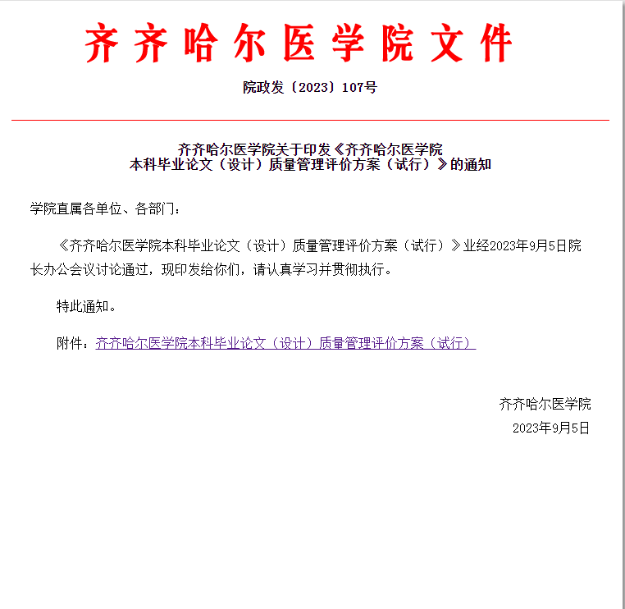

附件：
齐齐哈尔医学院本科毕业论文（设计）
质量管理评价方案（试行）

毕业论文（设计）质量管理工作是本科教育教学质量管理的重要组成部分。为贯彻落实中共中央、国务院印发《深化新时代教育评价改革总体方案》(中发〔2020〕19号)及教育部《关于印发本科毕业论文（设计）抽检办法（试行）》（教督〔2020〕5号）等文件精神，加强本科毕业论文（设计）质量管理，制定本评价方案。
一、指导思想
贯彻“学生中心、成果导向、持续改进”的理念，落实普通高等学校本科专业类教学质量国家标准中对相关专业本科毕业论文（设计）的质量要求，强化本科毕业论文（设计）质量管理，持续改进毕业论文（设计）质量。
二、评价对象
承担普通高等教育本科毕业论文（设计）工作的教学单位及其相关专业近两年本科毕业论文（设计）的质量管理。
三、评价内容
本科毕业论文（设计）涉及到的全部过程和环节的质量管理，按照《齐齐哈尔医学院本科毕业论文（设计）质量管理工作评价表》的指标，从组织、选题、开题、指导、评审、答辩、控制、反思、诚信、档案等方面进行全方位的评价。
四、评价重点
（一）专题培训：各教学单位须对指导教师和学生定期开展研究设计、研究方法等方面的专题培训。
（二）选题时间：各教学单位应将毕业论文（设计）选题时间提前至毕业实习前一学期的专业核心课程教学阶段，召开毕业论文（设计）动员会，提升学生兴趣和参与度。
（三）选题来源：各教学单位的本科毕业论文（设计）应增加来自行业、企业一线需要的选题。
（四）加强指导：指导教师认真履行职责，加强对毕业论文（设计）的形式、内容、难度等指导。
（五）“双导师”制：各教学单位须聘请行业、企业专家参与本科毕业论文（设计）指导，实行校企“双导师”制。
（六）过程管理：各教学单位加强本科毕业论文（设计）选题、开题、答辩等环节的全过程管理。
（七）质量控制：各教学单位必须将本科毕业论文（设计）纳入专业建设和专业发展的质量控制关键点，不断提升专业人才培养成效。
（八）总结反思：各教学单位必须对本科毕业论文（设计）管理和质量进行总结与反思，使本科毕业论文（设计）真正做到以学生能力培养为导向、与专业培养目标相匹配，提高培养目标达成度。
五、评价程序
（一）自评：相关教学单位根据《齐齐哈尔医学院本科毕业论文（设计）质量管理工作评价表》开展全面自查，做好相关材料整理工作，撰写自评报告。
（二）学校评价：学校评价组集中查阅相关教学单位的自评报告和有关实证材料，对照评价指标进行审议，做出评价结论，提出整改意见，推荐本科毕业论文（设计）质量管理优秀案例。
（三）持续改进：根据专家组提出的意见和建议，相关教学单位制定整改方案并组织实施。
六、结果运用
本科毕业论文（设计）质量管理优秀案例在全校相关专业分享、推广。

附：齐齐哈尔医学院本科毕业论文（设计）质量管理工作评价表
附：
齐齐哈尔医学院本科毕业论文（设计）
质量管理工作评价表
评价项目 | 评价要素 | 实证材料
组织 | 成立毕业论文（设计）工作组织机构，明确人员组成、工作职责 | 相关文件
组织 | 制定毕业论文（设计）实施办法、工作计划，召开专题会议部署和落实 | 相关制度，会议记录
组织 | 按照成果导向的理念，提前至专业核心课程教学阶段召开毕业论文（设计）动员会，定期进行毕业论文（设计）相关的专题培训 | 相关记录、视频、  照片，培训课件
组织 | 通过座谈会、访谈、问卷等方式调研毕业论文（设计）中师生的实际工作情况，及时整改出现的问题 | 相关记录、问卷
选题 | 依照以学生为中心的理念，将选题时间提前到专业核心课程教学阶段，学生可以根据兴趣或大创项目提交自拟选题 | 毕业论文选题申请表，选题过程材料、相关记录、汇总表
选题 | 体现人才培养目标要求，课题与专业领域学术问题或行业实际问题相关联，有一定的理论意义或实用价值 | 毕业论文选题申请表，选题过程材料、相关记录、汇总表
选题 | 来自行业或企业一线需要的课题不少于30%；科研课题占比达到本专业国家标准要求 | 毕业论文选题申请表，选题过程材料、相关记录、汇总表
选题 | 以实验、实习、工程实践和社会调查等实践性工作为基础的毕业论文比例≥50% | 毕业论文选题申请表，选题过程材料、相关记录、汇总表
选题 | 学生一人一题，课题难度与工作量适中，能在规定时间内完成毕业论文工作 | 毕业论文选题申请表，选题过程材料、相关记录、汇总表
开题 | 开题报告的评审规范，充分论证立题依据、研究内容、研究方法、技术路线的科学性和可行性 | 开题报告及其记录
开题 | 记录详实，专家组提出具体意见 | 开题报告及其记录
指导 | 校内、外毕业论文（设计）指导教师资格符合要求，行业、企业等单位兼职指导教师比例不低于30%；每名教师作为第一指导教师每年指导学生原则上不超过4人 | 资格审核材料（指导教师报表）、毕业  论文任务书
指导 | 指导教师认真履行职责，加强学生投入时间和精力的监管，避免毕业论文（设计）过程“先松后紧” | 教师指导学生的工作记录等
指导 | 指导学生的文献检索、文献研读、研究方法、资料整理、数据处理、分析问题、提炼观点、撰写论文 | 教师指导学生的工作记录等
评审 | 鼓励聘请校外专家和企业专家参加评审，严格执行论文（设计）评审程序 | 论文检测材料  毕业论文评审表  答辩委员会或答辩小组成员名单
评审 | 2名评审人按照评审要素逐项评分，评分公正、无明显偏差；评语客观、全面、具体 | 论文检测材料  毕业论文评审表  答辩委员会或答辩小组成员名单
答辩 | 成立符合要求的论文答辩委员会或答辩小组，原则上有校外专家或企业专家参加答辩 | 答辩记录、视频等材料
答辩 | 按程序进行答辩工作，严格按照答辩评分标准给出分数，避免答辩流于形式，答辩过程记录规范详细 | 答辩记录、视频等材料
控制 | 教学单位严格进行中期检查，内容涵盖指导教师指导选题、开题、课题研究等环节以及学生论文完成情况（包括形式、内容、难度），检查结果如实记录，及时解决影响论文完成的各种问题 | 毕业论文中期检查表、记录、总结
控制 | 积极配合学校完成中期实地检查工作，并根据学校中期实地检查意见进行认真整改 | 毕业论文中期检查表、记录、总结
控制 | 指导教师原始记录规范、完整、真实，定期检查完成进度，有具体意见、签名及日期 | 随机抽检原始记录、论文、指导教师评语
控制 | 学生独立完成毕业论文，字数、参考文献符合要求，格式规范；研究方法可靠、数据可信，论点明确、论述严谨 | 随机抽检原始记录、论文、指导教师评语
反思 | 按照持续改进的理念，指导教师在学生答辩后认真总结和反思 | 指导教师的总结
反思 | 收集答辩中各位专家的意见信息，及时反馈给全体学生，并作为下一届学生毕业论文（设计）动员会和专题培训的参考素材 | 相关记录
反思 | 学生针对答辩过程中专家提出的问题与建议，对毕业论文再次进行认真修改 | 毕业论文答辩后  修改情况表
诚信 | 教学单位和教研室开展学术道德与学术规范教育 | 相关记录
诚信 | 论文抽检合格，无学术不端论文 | 论文抽检记录
档案 | 毕业论文（设计）档案管理规范，电子档案完整、查询便捷 | 毕业论文电子档案

